ИНВЕСТИЦИОННЫЕ ПРЕДЛОЖЕНИЯ В 2023 ГОДУ
№  п/п | Наименование объекта, инвентарный номер | Место нахождения объекта | Организация, в хозяйственном ведении или оперативном управлении которой находится объект | Краткая характеристика объекта/Возможность передачи под реализацию инвестиционного предложения | Фотография
1 | 2 | 3 | 4 | 5 | 6
1 | Здание школы,  инв.номер 200/С-69274 | Витебский район, Летчанский с/с, д.Большие Летцы, ул.Школьная, 40А, | Отдел по образованию Витебского района | Двухэтажное здание 1974 года постройки (реконструкция 2020 год), площадью 744,8 кв.м., Водопровод, канализация, теплосеть, сеть электроснабжения/Под реализацию инвестиционного проекта по организации швейного производства | 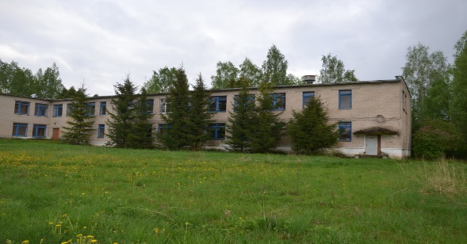
2 | Здание детского сада,  инв.номер 200/С-68440 | Витебский район  Шапечинский с/с, д.Осиновка, ул.Молодежная, 35А | Отдел по образованию Витебского района | Одноэтажное здание 1995 года постройки, площадью 744,8 кв.м., Водопровод, канализация, теплосеть, сеть электроснабжения./ Под реализацию инвестиционного проекта по организации деревообрабатывающего предприятия | 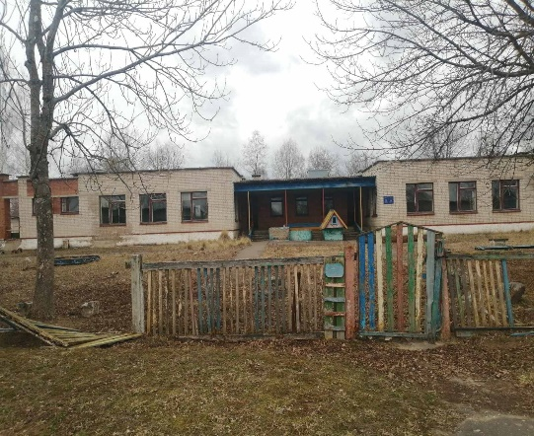
3 | Здание детского сада  инв.номер 200/С-65212 | Витебский район  Бабиничский с/с, д.Полудетки, ул.Школьная,3 | Отдел по образованию Витебского района | Одноэтажное здание 1985 года постройки, площадью 588,2 кв.м., Водопровод (автономная система), канализация (автономная система), теплосеть (котел на твердом топливе), сеть электроснабжения./ Под реализацию инвестиционного проекта по организации производства питания | 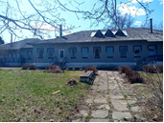

Всего на территории района: 3 объект недвижимости
включая 3 здания

